Braas Achat 12V Kupferrot Firstanschluss-Doppelwulst f.Vollk.First
BMI Deutschland BRAAS

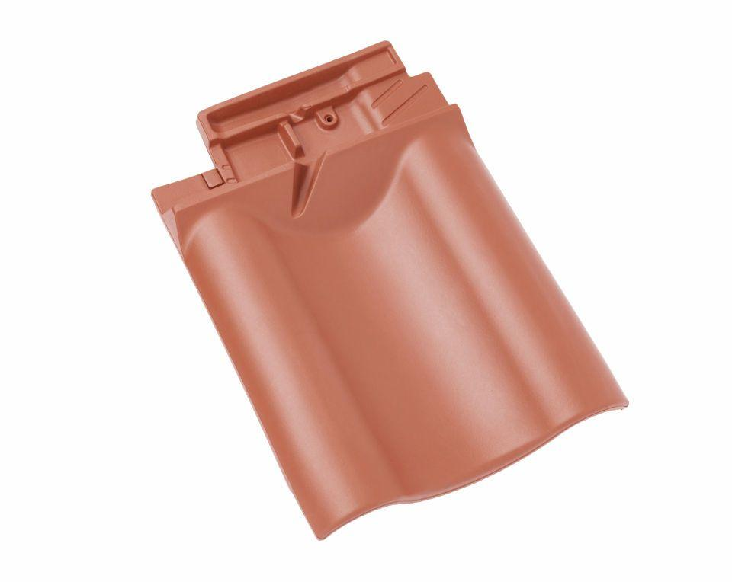Eigenschaften
GTIN:
4019503126885
HAN:
09009303
Art Formziegel
Firstanschluss-Doppelwulst-Ziegel
Farbton
rot
Format
Ganzer Ziegel
Oberfläche
engobiert
Breite (mm)
330,00
Länge (mm)
449,00
Farbtonbezeichnung Hersteller
Kupferrot

